


Leaders du peuple

Ajouter un coup manqué
Vous pouvez ajouter les points manqués pour le quart ou la pause dîner à la carte de temps de l'employé et ajouter un commentaire ou une note à un pointage. La case Gérer les cartes de temps sur la page d'accueil UKG indique toute perforation manquée qui doit être corrigée.

Navigation : Page d'accueil UKG
- Dans la tuile Gérer les feuilles de temps, sélectionnez Période de paie courante. À côté de Must Fix, sélectionnez la flèche Voir Must Fix dans Timecards.
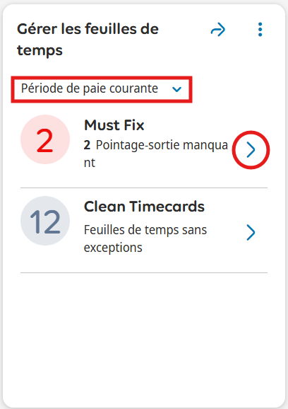
- Sélectionnez le signe plus à côté de la cellule Date pour laquelle vous souhaitez ajouter un punch. Une nouvelle ligne est ajoutée à la feuille de temps.
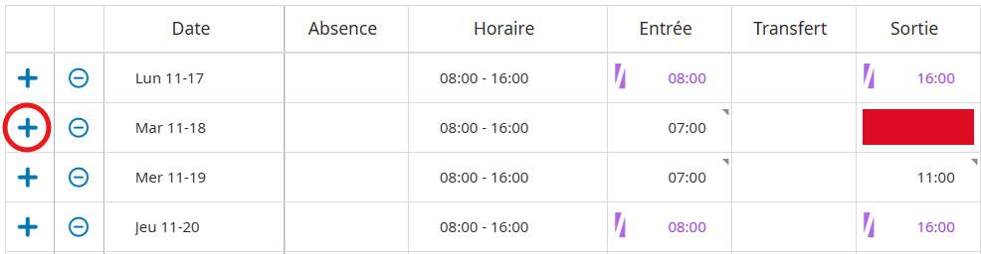

- Sélectionnez la cellule Entrée dans la nouvelle rangée pour entrer une heure de début pour le quart ou la pause de l'employé, ou sélectionnez la cellule Sortie dans la nouvelle rangée pour entrer une heure de fin pour le quart ou la pause.
Entrez le temps.
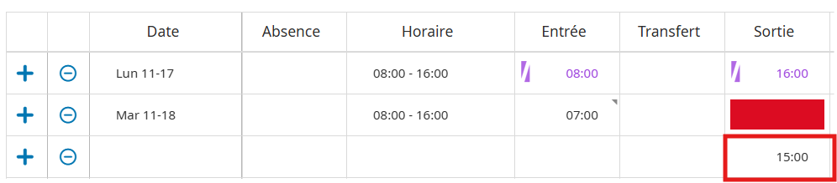
- Pour ajouter un commentaire ou une note, faites un clic droit sur le punch et sélectionnez Commentaires dans le menu Actions de pointage.
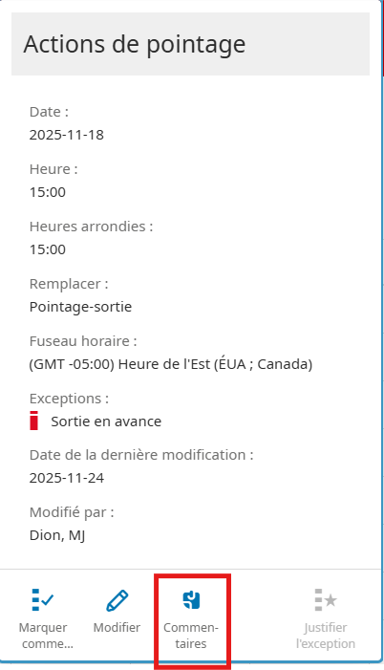
- Dans le panneau des commentaires, sélectionnez un événement dans la liste déroulante des commentaires déroulants.
Sélectionnez le commentaire approprié dans la liste déroulante Sélectionner un commentaire.
Éventuellement, entrez une note dans la case Entrer une note. Cliquez sur Ajouter une autre note pour inclure plus d'informations.
Cliquez sur Appliquer.
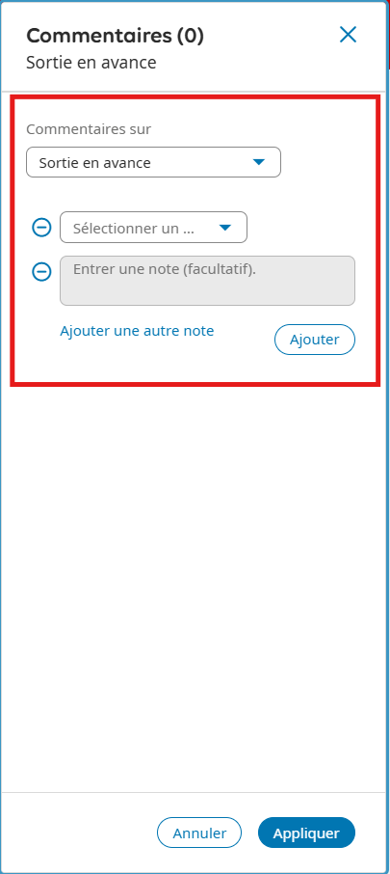
- Cliquez sur enregistrer. Les commentaires pour le punch apparaissent dans la feuille de temps sous forme d'icône de bulle bleue. Cliquez droit sur le punch pour voir les commentaires.
